**软件开发方法学课程大作业**

**仪器共享平台设计与实现**

小组成员：

**郭辰阳、李莹、陈均煌、曹瑞斌**

2014年12月9日

目录

1 背景和意义 3

1.1 背景 3

1.2 目的和意义 3

2 系统设计 3

2.1 模块设计 3

2.1.1 预约用户 4

2.1.2 仪器提供方 5

2.1.3 平台提供方 6

2.2 用例设计 7

2.3 数据模型 8

2.3.1 E-R图 8

2.3.2 数据库设计 9

3 系统实现 15

3.1 预约用户 15

3.2 仪器提供方 15

3.2.1 仪器管理 15

3.2.2 订单管理 19

3.3 平台提供方 21

4 系统测试 22

5 总结 23

6 附录 24

# 背景和意义

## 背景

随着信息技术的不断发展，软件设计更加贴近用户的使用习惯，更加注重易用性，而不是单纯的追求系统功能的全面性。

现存的仪器设备共享管理系统V2.0系统中存在明显的不足，作为一个仪器共享平台并不能很好的激发起用户的共享欲望，流程僵化、系统庞杂，以至于用户在使用该系统之前必须花费较长的时间去了解和适应，易用性差。这样的系统显然不能满足如今用户的需要，不能更好的服务于用户。因此，我们要打造一个能更好的服务用户的仪器设备共享平台系统（以下简称“本系统”）。

## 目的和意义

本系统结合当下电子商务的潮流，致力于为打造一个让仪器持有者乐于将仪器设备拿出来共享的平台，无论是从工作流程上还是从利益分摊上，都尽量满足各方的需要，更贴近用户的使用习惯，更易用，更合理，使得仪器资源获得更好的利用，各方面的价值得以更好的实现。

# 系统设计

## 模块设计

本系统用户包括三个角色：仪器预约方（也称作“预约用户”）、仪器提供方和仪器设备共享平台提供方（以下简称“平台提供方”）。其中，仪器预约方的功能包括仪器预约和订单管理；仪器提供方的工呢过包括仪器管理和订单管理；平台提供方的功能包括注册管理和订单交易管理；另外，还需要注册、登录这些通用功能。本系统的功能模块设计如下图所示。

图1系统功能模块设计图

### 预约用户

预约用户可以通过本系统，进行仪器预约和订单管理。

#### 仪器预约功能

仪器预约功能模块包括仪器浏览、仪器搜索和仪器预约三个子功能。

1. **仪器浏览**

用户浏览所有发布的仪器，并查看仪器的详细信息。

用户可以根据仪器设备的类别，进行分类浏览。

1. **仪器搜索**

用户通过一定的关键字对自己想要预约的仪器进行搜索，搜索关键字包括单位名称、仪器设备所在城市等。

1. **仪器预约**

登录后的预约用户可以对仪器设备进行预约。用户预约时需要选择仪器、选择预约日期和时间段，选择数量。

#### 订单管理功能

订单管理功能包括订单查询、订单取消、订单结算和订单申诉。

1. **订单查询**

用户可以查看自己提交过的预约订单，查询订单状态。一笔订单的几个状态包括：

1. 提交预约（预约用户进行预约，提交订单）——同意预约（仪器提供方审核后同意）——实验状态（包括：刷卡开机、刷卡关机）——提交结算（用户使用完仪器后，设备提供方提交实验结算金额）——确认付款（预约用户确认结算）——完成订单。
2. 提交预约（预约用户提交）——不同意预约（设备提供方审核后不同意）——交易关闭
3. **订单取消**

在预约日期的一天之前，用户有权取消预约订单。如果超过期限而用户并未取消预约订单，且未按时进行实验，需要按梯度收取一定金额的违约金。

1. **订单结算**

仪器提供方为订单输入结算金额之后，预约用户需要确认结算（7天之内），并付款。预约用户确认结算后，平台提供方从预约用户的银行账户中扣除结算费用，转入仪器提供方的银行账户。如果7天之内预约用户没有确认结算，也没有拒绝结算，本系统默认用户已确认结算，扣除费用并转给仪器提供方。

1. **订单申诉**

如果预约用户对订单的金额有异议，在7天之内拒绝确认结算，并提交申诉信息，由平台提供方介入，处理两方的交易纠纷。

### 仪器提供方

仪器提供方可以通过本系统，进行仪器管理和订单管理。

#### 仪器管理功能

仪器管理功能模块包括发布仪器、查看仪器、修改仪器信息和删除仪器4个子功能。

1. **发布仪器**

仪器提供方发布自己的仪器，允许预约用户预约。

1. **查看仪器**

查看已发布仪器的信息。

1. **修改仪器**

修改已发布仪器的信息。

1. **删除仪器**

删除已发布的仪器。

#### 订单管理功能

仪器提供方的订单管理功能包括审核订单、线下授权使用、结算订单和处理申诉。

1. **审核订单**

仪器发布方对预约用户提交过的预约订单进行审核，决定是否同意预约。

1. **线下使用授权**

仪器发布方同意预约用户的预约订单之后，在这个功能下模拟用户实际使用仪器的情况。包括刷卡开机和刷卡关机。

1. **订单结算**

预约用户使用完设备后，仪器提供方输入结算金额，提交结算。预约用户确认结算并结账后，订单结算完成。平台提供方从预约用户的银行账户中扣除结算费用，转入仪器提供方的银行账户。如果7天之内预约用户没有确认结算，也没有拒绝结算，本系统默认用户已确认结算，扣除费用并转给仪器提供方。

1. **订单申诉**

预约用户如果对仪器提供方的结算金额有异议，用户会提交申诉。平台提供方介入后，仪器提供方填写申诉反馈信息，帮助平台提供方处理申诉纠纷。

### 平台提供方

仪器提供方可以通过本系统，进行注册管理和交易管理。

#### 注册管理功能

1. **用户注册管理**

查看已注册的预约用户，并对预约用户的注册请求进行审核。

1. **仪器提供方注册管理**

查看已注册的仪器提供方，并对仪器提供方的注册请求进行审核。

#### 交易管理功能

平台提供方可以查看所有已结算的和未结算的交易，并处理交易纠纷。

1. **查看交易信息**

平台提供方知道每一笔交易的情况，并负责结算每一笔交易，每笔交易从交易金额中扣除一定比例的服务费用（0.5%）。

1. **处理申诉**

预约用户使用完仪器设备之后，仪器提供方在交易单上输入结算的金额，需要预约用户确认结算（7天之内），用户确认结算后，平台提供方从预约用户账户中扣除结算费用，转入仪器提供方的账户。如果7天之内用户没有确认结算，也没有拒绝结算，本系统默认用户已确认结算，扣除费用并转给仪器提供方。

如果用户在7天之内拒绝确认结算（对结算金额有异议），平台提供方介入，进行人工审核和调解。

用户拒绝结算后的流程是：用户填写申诉单，输入异议信息（填写拒绝原因、证据），提交给系统。仪器提供方做出反馈（填写定价理由、证据）。平台提供方审核双方意见后，做出如下处理：

1. 认为预约用户合理：让仪器提供方重新修改金额，重新让预约用户确认结算。
2. 认为仪器提供方合理：将仪器提供方的反馈信息转给预约用户，并直接从预约方账户中扣款。

一笔纠纷交易的几个状态包括：

1. 用户拒绝确认结算——用户提交申诉信息——仪器提供方提交申诉反馈信息——平台提供方协调审核——平台提供方认同预约用户——仪器提供方修改金额——用户确认结算——纠纷结束
2. 用户拒绝确认结算——用户提交申诉信息——仪器提供方提交申诉反馈信息——平台提供方协调审核——平台提供方认同仪器提供方——强制用户扣款——纠纷结束

## 用例设计

预约用户和仪器提供方的用例设计如下图所示：



图2预约用户和仪器提供方用例图

平台提供方的用例图如下所示：



图3平台提供方用例图

## 数据模型

### E-R图

本系统的主要实体包括用户、管理员、单位、银行卡和设备。

仪器预约方和仪器提供方都属于用户，它的属性包括：用户名、密码、姓名、性别、身份证号、联系电话、联系邮箱、用户类型（0表示预约方、1表示仪器提供方、2表示兼具两个身份）。E-R图如下所示：



图4用户E-R图

平台提供方是管理员，它的属性包括登录名和密码，如下图所示：



图5管理员E-R图

单位信息包括单位名称、地址、所在城市，如下图所示：



图6单位E-R图

银行卡信息包括银行卡号（ID）、开户人名字、开户人预留的手机号，如下图所示。



图7银行卡E-R图

仪器信息包括仪器名称、仪器型号、仪器编号（同一型号的仪器编号不一样）、仪器类型、图片、购置时间、购置金额、仪器主要功能、仪器可预约时间、仪器放置地点、仪器工作状态（正常/故障/维修/报废/停用）、预约价格（每小时的价格）。



图8仪器E-R图

总体E-R图如下图所示：



图9系统E-R图

### 数据库设计

根据上述数据模型，进行数据库设计。包括用户信息表、管理员信息表、银行卡信息

#### 用户信息表

表1用户信息表

|  |  |  |  |  |  |
| --- | --- | --- | --- | --- | --- |
| **中文名称** | | 用户信息表 | | | |
| **物理表名** | | users | | | |
| **字段列表** | | | | | |
| **序号** | **中文名称** | | **列名** | **数据类型** | **是否外键** |
| **1** | id | | id | integer |  |
| **2** | 用户名 | | username | varchar |  |
| **3** | 密码 | | password | varchar |  |
| **4** | 姓名 | | name | varchar |  |
| **5** | 性别 | | sex | varchar |  |
| **6** | 身份证号 | | uid | varchar |  |
| **7** | 联系电话 | | phone | varchar |  |
| **8** | 电子邮件 | | email | varchar |  |
| **9** | 用户类型 | | utype | varchar |  |
| **10** | 所属单位 | | department_id | integer | **是** |

#### 银行卡信息表

表2银行卡信息表

|  |  |  |  |  |  |
| --- | --- | --- | --- | --- | --- |
| **中文名称** | | 银行卡信息表 | | | |
| **物理表名** | | cards | | | |
| **字段列表** | | | | | |
| **序号** | **中文名称** | | **列名** | **数据类型** | **是否外键** |
| **1** | id | | id | integer |  |
| **2** | 银行卡号 | | username | varchar |  |
| **3** | 开户人姓名 | | password | varchar |  |
| **4** | 联系电话 | | name | varchar |  |
| **5** | 所绑定用户 | | user_id | integer | 是 |

#### 单位信息表

表3单位信息表

|  |  |  |  |  |  |
| --- | --- | --- | --- | --- | --- |
| **中文名称** | | 单位信息表 | | | |
| **物理表名** | | departments | | | |
| **字段列表** | | | | | |
| **序号** | **中文名称** | | **列名** | **数据类型** | **是否外键** |
| **1** | id | | id | integer |  |
| **2** | 单位名称 | | name | varchar |  |
| **3** | 单位地址 | | address | varchar |  |
| **4** | 所在城市 | | city | varchar |  |

#### 仪器信息表

表4仪器信息表

|  |  |  |  |  |  |
| --- | --- | --- | --- | --- | --- |
| **中文名称** | | 仪器信息表 | | | |
| **物理表名** | | instruments | | | |
| **字段列表** | | | | | |
| **序号** | **中文名称** | | **列名** | **数据类型** | **是否外键** |
| **1** | id | | id | integer |  |
| **2** | 仪器名称 | | name | varchar |  |
| **3** | 仪器型号 | | type_name | varchar |  |
| **4** | 仪器编号 | | number | varchar |  |
| **5** | 图片 | | image_url | varchar |  |
| **6** | 仪器类型 | | itype | varchar |  |
| **7** | 购置时间 | | bought_time | varchar |  |
| **8** | 购置金额 | | bought_price | varchar |  |
| **9** | 功能描述 | | description | varchar |  |
| **10** | 放置地点 | | place | varchar |  |
| **11** | 工作状态 | | status | varchar |  |
| **12** | 预约价格 | | price | varchar |  |
| **13** | 允许周一预约 | | monday | varchar |  |
| **14** | 允许周二预约 | | tuesday | varchar |  |
| **15** | 允许周三预约 | | wednesday | varchar |  |
| **16** | 允许周四预约 | | thursday | varchar |  |
| **17** | 允许周五预约 | | friday | varchar |  |
| **18** | 允许周六预约 | | saturday | varchar |  |
| **19** | 允许周日预约 | | sunday | varchar |  |
| **20** | 允许上午预约 | | morning | varchar |  |
| **21** | 允许下午预约 | | afternoon | varchar |  |
| **22** | 允许晚上预约 | | night | varchar |  |
| **23** | 所属单位 | | department_id | integer | **是** |
| **24** | 所属用户 | | user_id | integer | **是** |

#### 订单表

表5订单表

|  |  |  |  |  |  |
| --- | --- | --- | --- | --- | --- |
| **中文名称** | | 订单表 | | | |
| **物理表名** | | orders | | | |
| **字段列表** | | | | | |
| **序号** | **中文名称** | | **列名** | **数据类型** | **是否外键** |
| **1** | id | | id | integer |  |
| **2** | 订单生成时间 | | create_time | datetime |  |
| **3** | 订单状态值 | | status_value | integer |  |
| **4** | 订单所属用户 | | user_id | integer | **是** |

#### 订单-仪器表

表6订单-仪器表

|  |  |  |  |  |  |
| --- | --- | --- | --- | --- | --- |
| **中文名称** | | 订单-仪器表 | | | |
| **物理表名** | | orders_instruments | | | |
| **字段列表** | | | | | |
| **序号** | **中文名称** | | **列名** | **数据类型** | **是否外键** |
| **1** | id | | id | integer |  |
| **2** | 仪器预约日期 | | order_time | varchar |  |
| **3** | 仪器预约时间段 | | part | varchar |  |
| **4** | 仪器结算金额 | | money | decimal(10,2) |  |
| **5** | 所属订单 | | order_id | integer | **是** |
| **6** | 所属仪器 | | instrument_id | integer | **是** |

#### 订单-状态表

表7订单-状态表

|  |  |  |  |  |  |
| --- | --- | --- | --- | --- | --- |
| **中文名称** | | 订单-状态表 | | | |
| **物理表名** | | orders_states | | | |
| **字段列表** | | | | | |
| **序号** | **中文名称** | | **列名** | **数据类型** | **是否外键** |
| **1** | id | | id | integer |  |
| **2** | 状态 | | stata | varchar |  |
| **3** | 状态生成时间 | | create_time | datetime |  |
| **4** | 所属订单 | | order_id | integer | **是** |

# 系统实现

## 预约用户

## 仪器提供方

### 仪器管理

仪器管理实现了发布仪器、查看仪器、修改仪器信息和删除仪器的功能。

#### 界面实现

仪器设备列表如下图所示。在这里可以看到这个仪器提供方已发布的所有仪器设备。

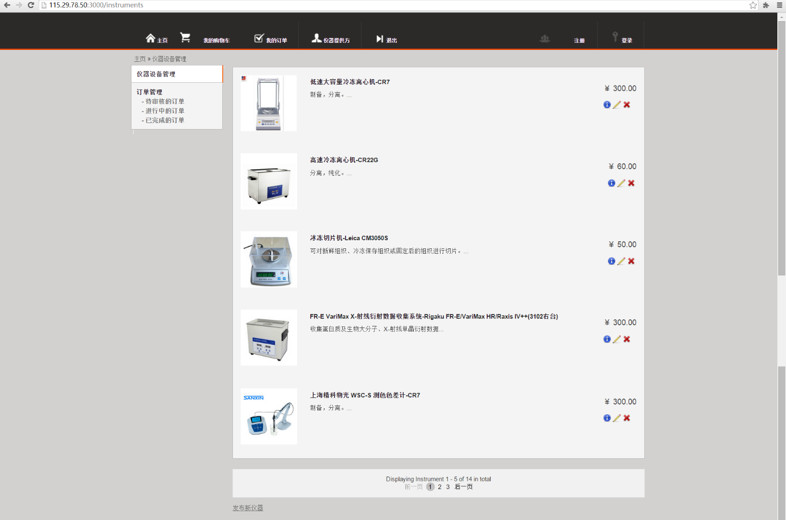

图10仪器设备列表

点击上图的“发布新仪器”，可进入发布新仪器的界面，如下图所示。仪器提供方需要填写仪器的相关信息，进行发布。编辑仪器界面和该界面类似。

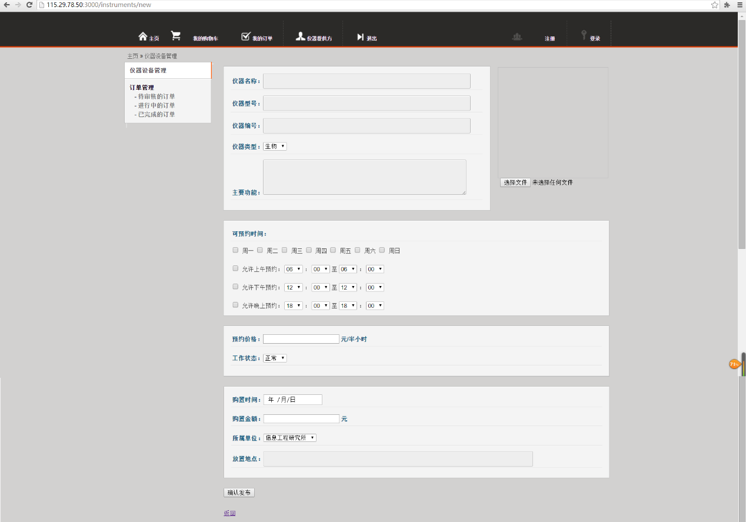

图11发布新仪器界面

查看仪器的界面如下图：

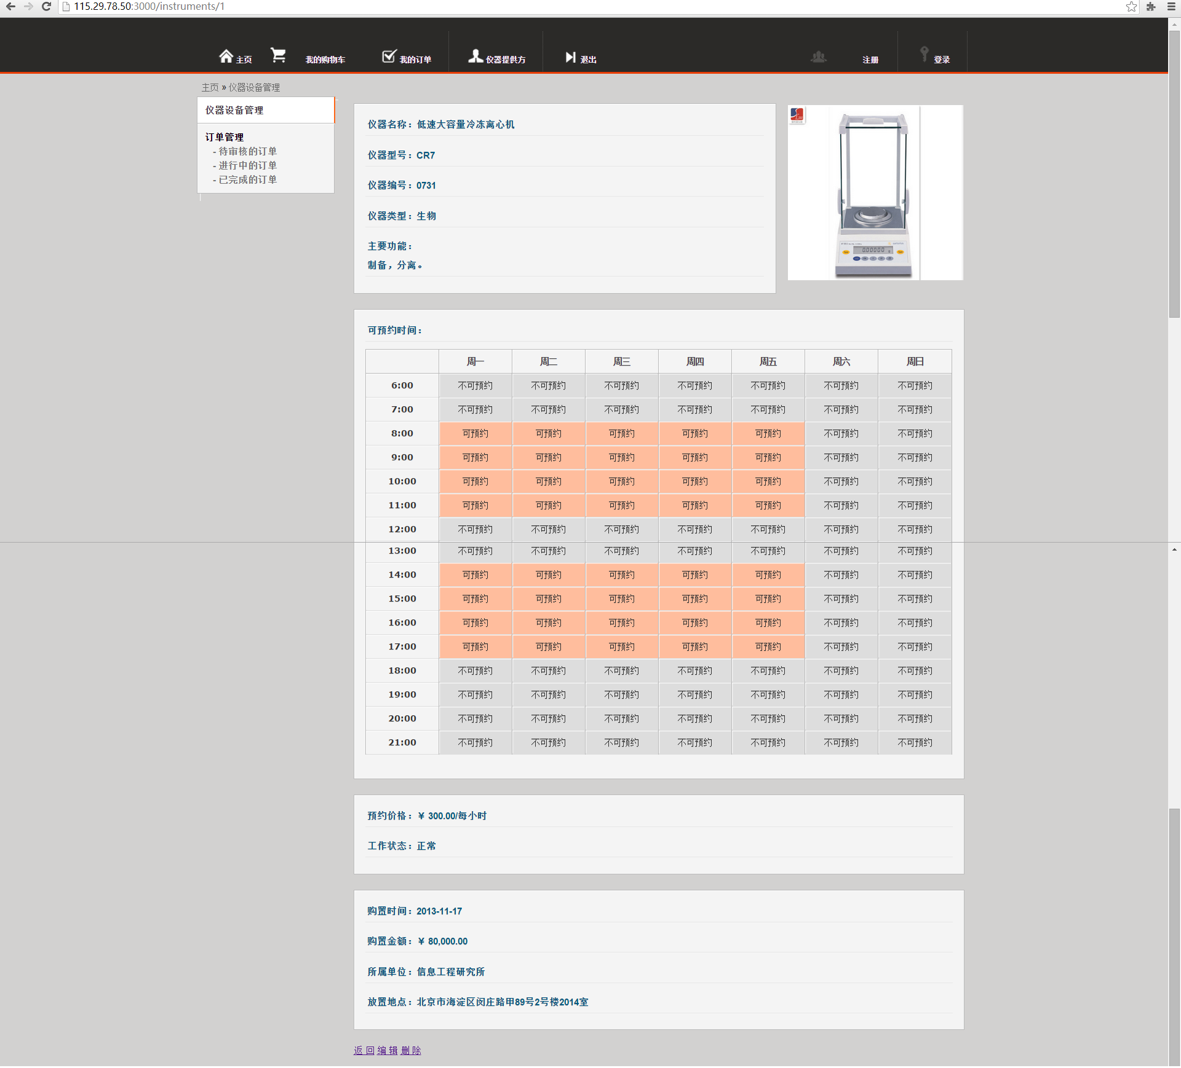

图12查看仪器信息界面

#### Model和Controller

仪器设备对应的Model如下。在这个Model中，通过has_many :orders_instruments定义了仪器和订单的关系，通过validates函数验证一些字段是否存在、是否合法。

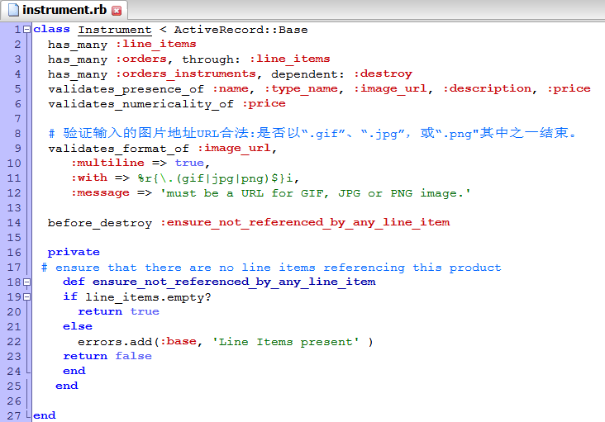

图13 Instrument Model

仪器设备对应了InstrumentsController，其中定义了index、show、new、edit、create、update和destroy方法。其中，上传图片的关键代码如下：

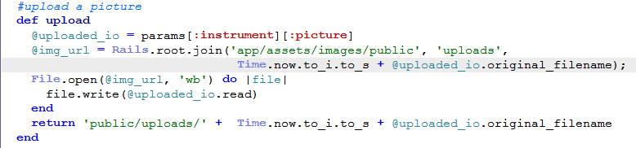

图14上传图片关键代码

分页技术采用will_paginate来实现。在controller的index方法中，调用paginate方法：

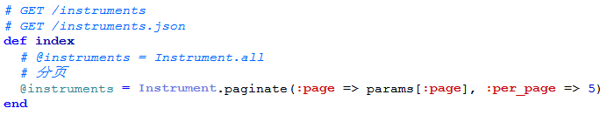

图15分页关键代码1

同时，在view中使用下述代码，即可实现分页。

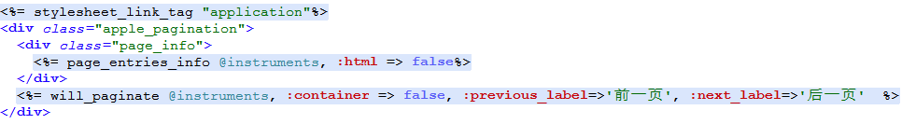

图16分页关键代码2

### 订单管理

#### 界面实现

查看待审核订单的界面实现如下。仪器提供方在该界面查看预约用户提交的、需要审核的订单，确定是否同意预约。

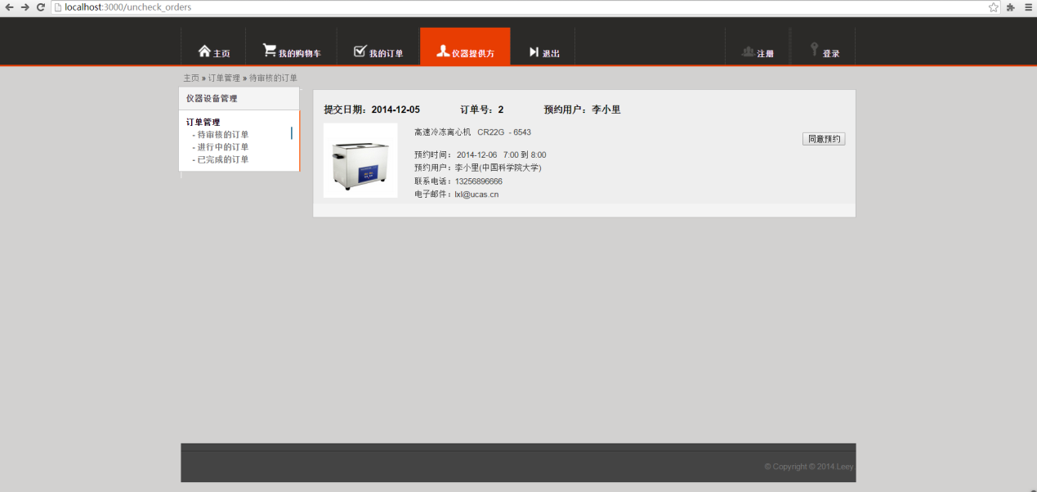

图17查看待审核订单界面

查看进行中的订单的界面实现如下。这个页面显示了所有进行中的订单（仪器提供方已同意预约、但是预约用户未同意结算的订单）。

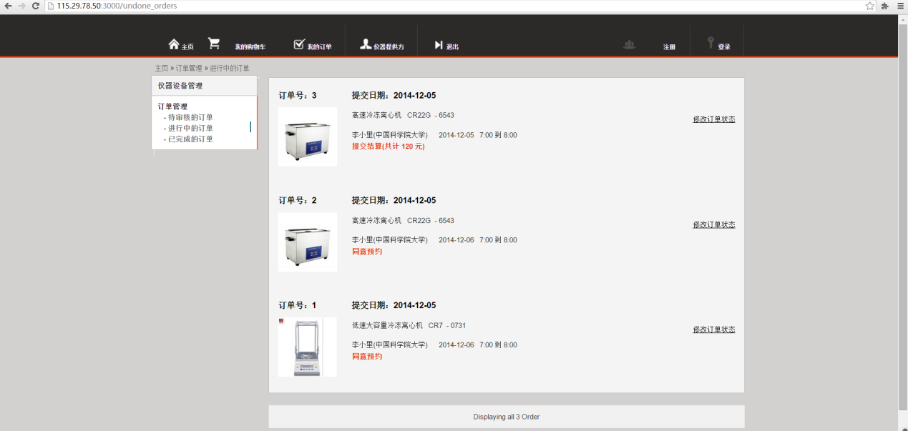

图18查看进行中订单的界面

在上图中，点击“修改订单状态”，进入修改订单状态的界面。在这里，仪器提供方可以模拟刷卡开机、刷卡关机的功能，可以提交结算金额。界面实现如下：

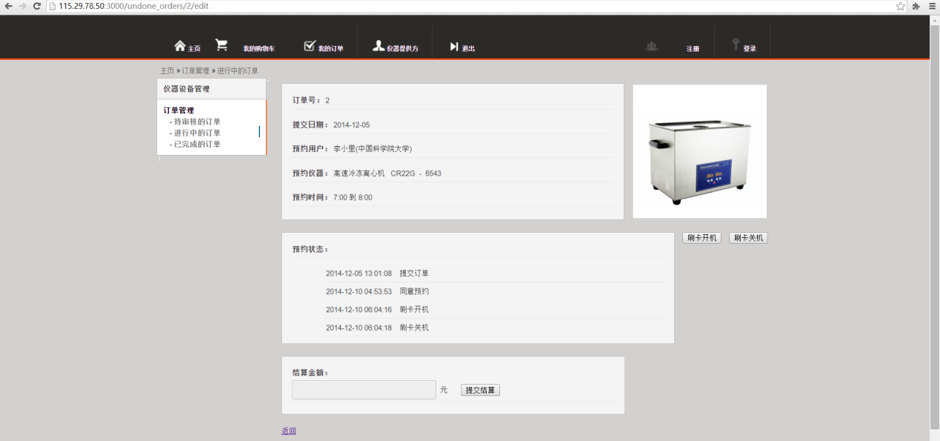

图19修改订单状态界面

#### Model和Controller

待审核订单对应的Model为UncheckOrder；对应的Controller为UncheckOrdersController。这个Controller实现了index和agree_appointment方法，代码如下图所示。

UncheckOrder没有直接对应的数据库表，它它通过Order模型类来获取orders表、orders_states表、users表、orders_instruments表的信息，并修改orders表和orders_states表。

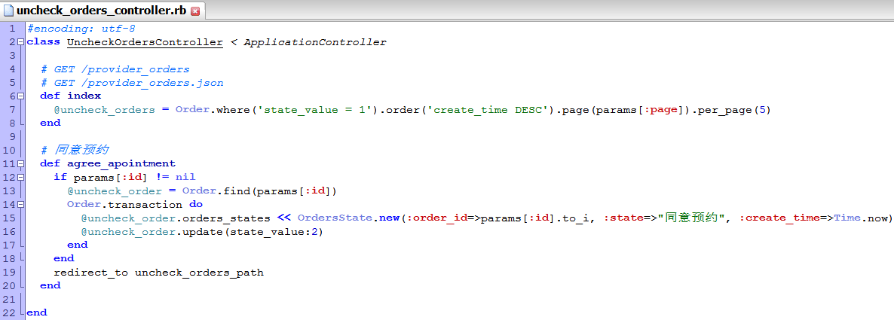

图20UncheckOrdersController代码

进行中的订单对应的Model为UndoneOrder；对应的Controller为UndoneOrdersController。这个Controller实现了index、edit方法，用startup方法模拟刷卡开机、用closedown方法模拟刷卡关机，用account方法提交结算金额。代码如下图所示。

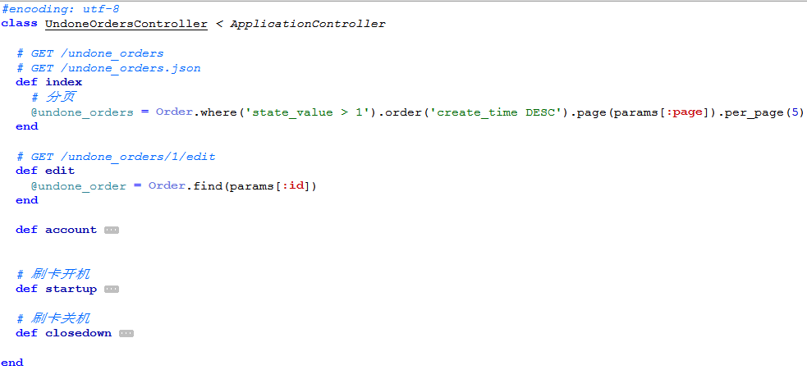

图21UndoneOrdersController代码

UncheckOrder没有直接对应的数据库表，它它通过Order模型类来获取orders表、orders_states表、users表、orders_instruments表的信息，并修改orders表、orders_states表和orders_instruments表。

## 平台提供方

本模块分为五大子模块：系统管理、审核订单、注册审核、处理申述、结算五大模块，另加本模块的注册与登陆。

本模块总界面

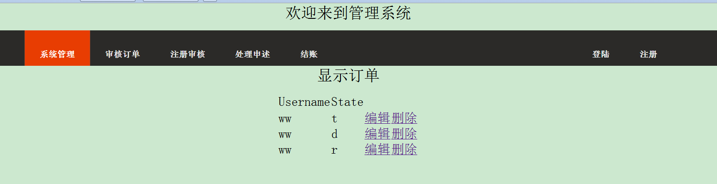

1. 系统管理：负责维护订单，跟踪订单，实现个数据表之间的链接；

主要代码:

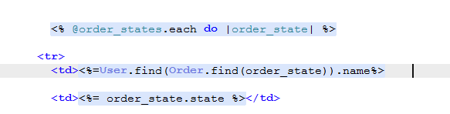

1. 注册审核：负责用户审核功能，当用户提交申请后，负责对用户进行信用调查等手段，来对用户进行有效的管理，从而防止不良用户占用资源和攻击系统；

界面：

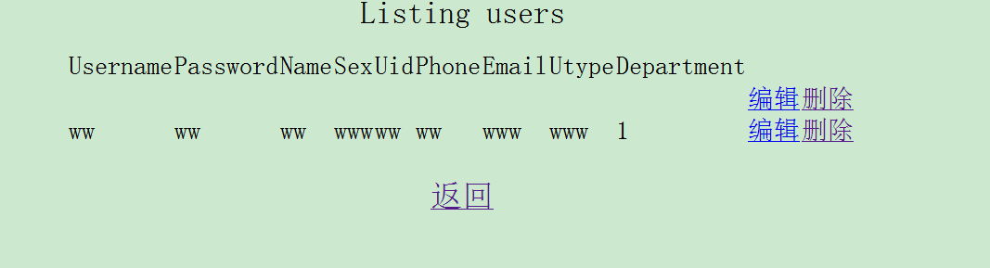

主要代码：

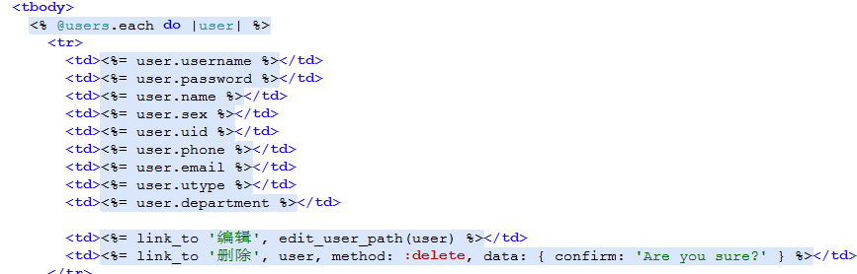

3、对于结算，处理申述最近还没有完成。

# 系统测试

系统的测试过程，如黑盒白盒测试、各模块测试

# 总结

本系统总共分成三个模块：仪器预约方、仪器提供方和平台提供方；

现系统大体描述如下：

1. 仪器预约方：目前已实现仪器浏览、仪器预约、订单查询、订单取消、订单结算（尚未与支付方式对接）；能够完成浏览——预约——查询——结算等仪器预约流程；尚未实现仪器搜索、订单申述等功能；
2. 仪器提供方：目前已实现发布仪器、查看仪器、修改仪器、删除仪器、审核订单、线下使用授权和订单结算；能够完成发布仪器——指定仪器使用时间——管理订单——订单结算等业务流程；尚未实现订单申述等功能；
3. 平台提供方：目前已实现审核用户、管理订单等功能；基本可以完成对仪器预约方及仪器提供方的初步管理；尚未实现对结算、申述情况的处理；

本系统的优势在于：

1. 本系统利用仪器预约方、仪器提供方和平台提供方的三方机制，分工明确；仪器提供方主要管理发布仪器，审核订单等业务，仪器预约方主要管理仪器预约、订单产生、结算等业务，平台提供方主要负责处理申述、审核用户、具体结算等功能；运用三方机制，相互制约，相互监督，从而使业务流程得到规范，流畅的进行。

引入第三方另一方面可以约束用户行为，避免不良用户的攻击。

1. 本系统利用MVC模式构建，有效的使数据和业务逻辑分离，从而达到安全，高效的目的。
2. 本系统将平时的三方系统又给以改进，将平台提供方和平台预约方集成与统一页面，从而可以达到用户一次申请既可以发布仪器也可以成为仪器的使用者，从而使系统可以极大的发挥作用。
3. 本系统采用一下业务逻辑：
4. 用户：用户申请——用户审核——用户登陆——预约设备（发布设备）
5. 业务流程：提供方提供仪器（外加设备约束）——用户浏览（预约仪器）——提交订单——订单审核——订单结算——评价（处理申述）

总之：本系统还有很多为完善的地方，我们将继续升级下一个版本。通过本次开发系统，我们深刻的学习了rails on ruby框架，深刻的理解了MVC模式，从中通过团队协作，共同开发和敏捷开发的魅力。

# 附录

小组分工情况、各成员贡献值

系统安装使用说明

# 附录

小组分工情况、各成员贡献值

系统安装使用说明